Sehr geehrte Kunden und Kundinnen, (Vereinsmitglieder /Freunde......)

wir sind froh, wieder für Sie da sein zu können...... (wir möchten so schnell wie möglich wieder für Sie da sein......) .... und vor allem möchten wir langfristig für Sie da sein.

Wir alle gemeinsam können einen Unterschied machen, denn nur wenn die Infektionszahlen gering bleiben können.......... unsere Leistungen für sie langfristig bestehen bleiben. ( ........wir wieder für Sie da sein.)

Eins steht fest Abstands- und Hygieneregeln werden uns lange Zeit begleiten.
Diese Maßnahmen einzuhalten, bleibt also unverzichtbar. Denn sollten im Landkreis Neuwied innerhalb einer Woche mehr als 50 neue Ansteckungen pro 100.000 Einwohner verzeichnet werden, dann werden Lockerungen wieder zurückgezogen und das öffentliche Leben wird wieder eingeschränkt. Das gilt es, gemeinsam zu verhindern.

Wir vertrauen dabei auf die Gemeinschaft und auf jeden Einzelnen, wir vertrauen auf Sie, denn
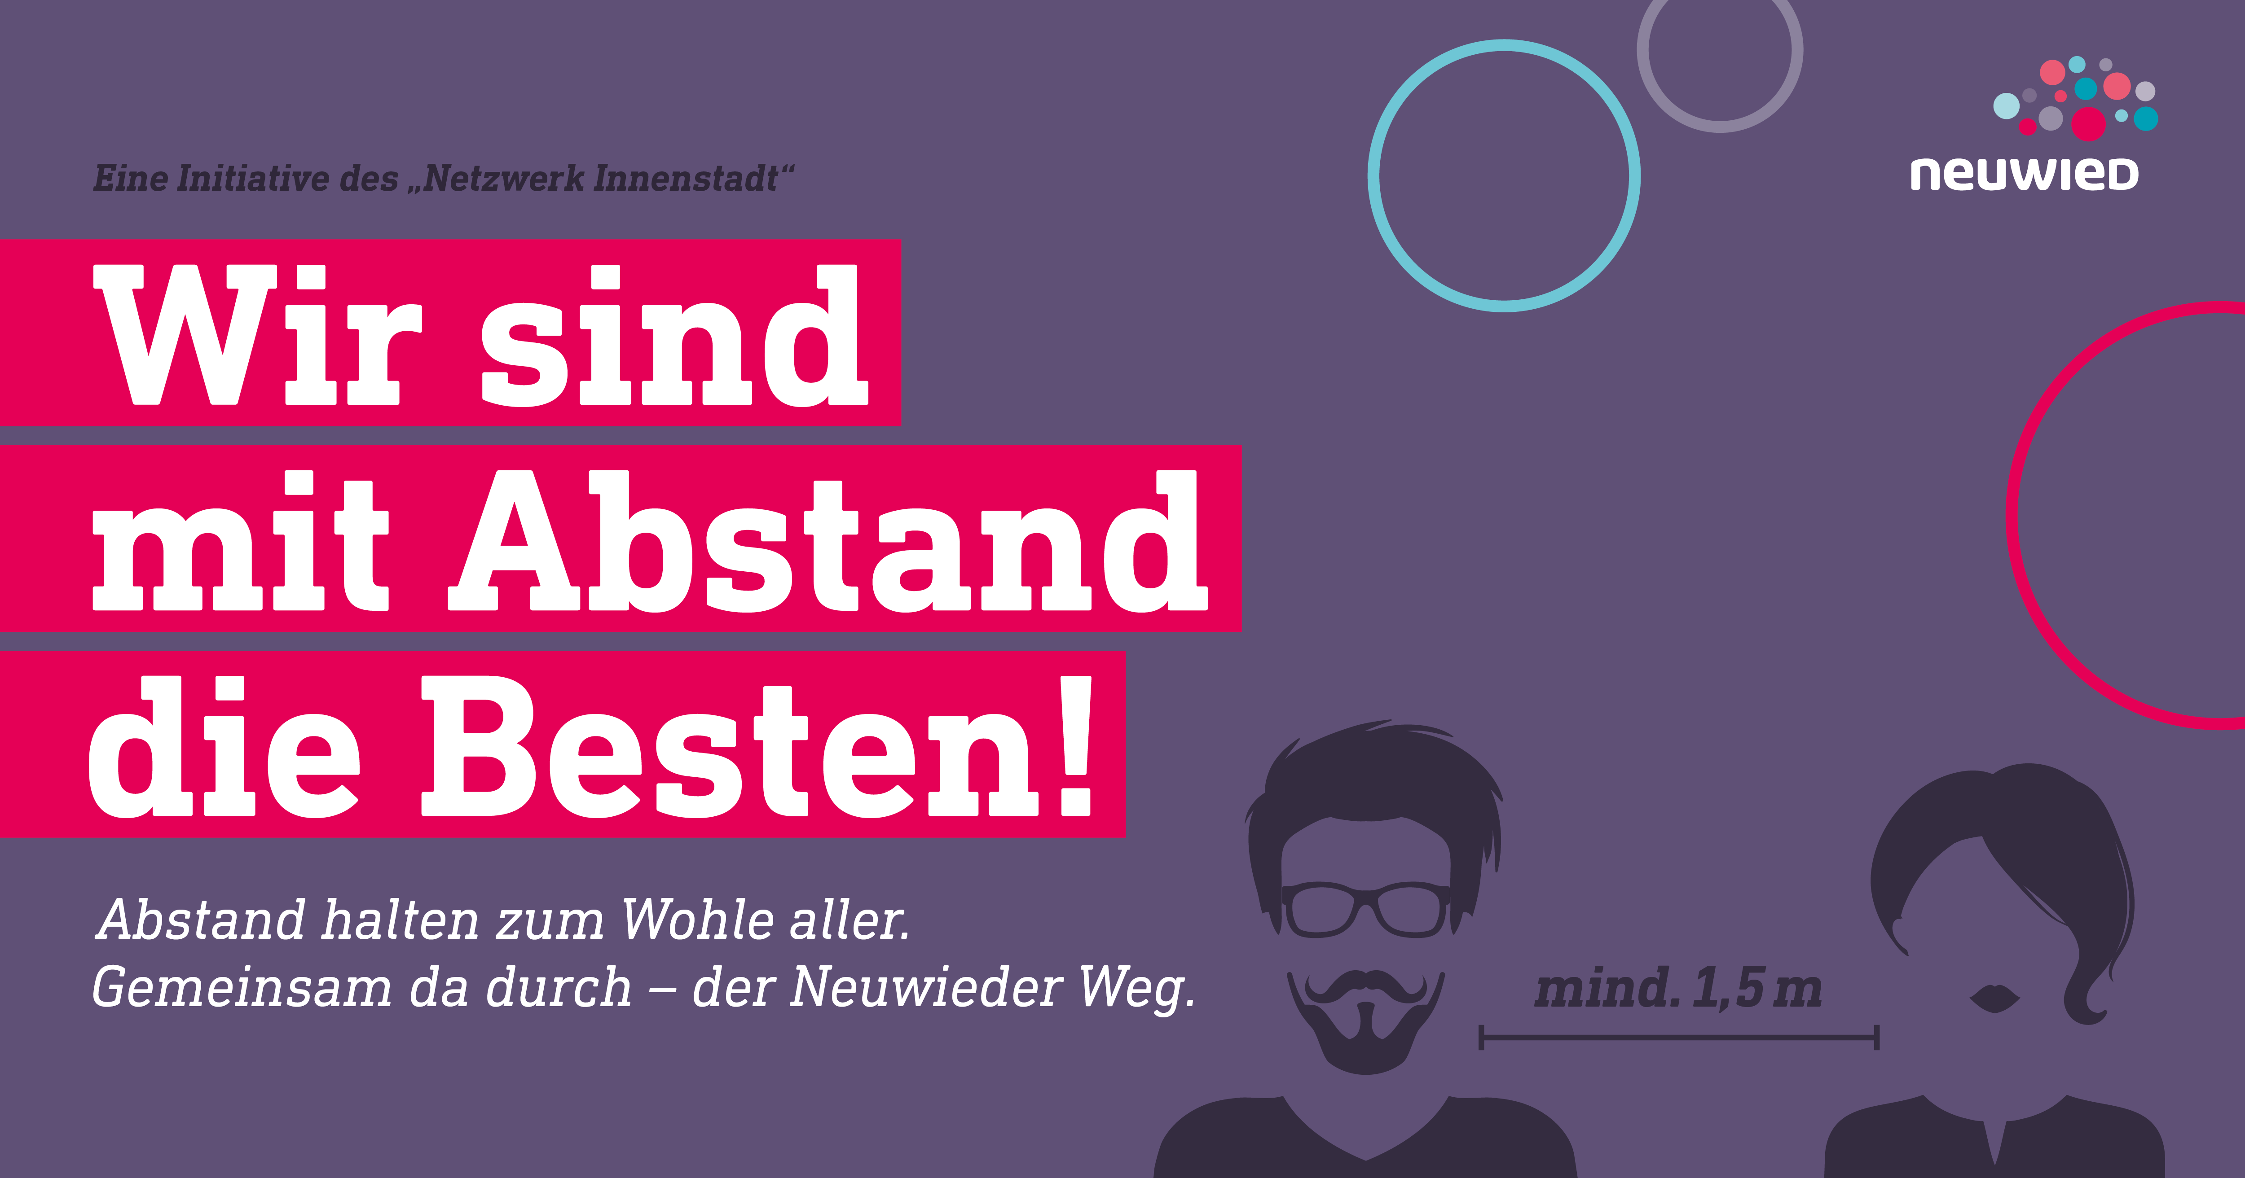

Mit freundlichen Grüßen

